OOAD v4.2
Thiết kế kiến trúc chi tiết

Bảng ghi nhận thay đổi tài liệu

Ngày | Phiên bản | Mô tả | Tác giả

Mục lục
1. Sequence diagram 3
1.1 Học tập 3
1.2 Giải trí 4
2. Class diagram 4
2.1 DAO 4
2.2 BUS 5
2.3 DTO 6

Sequence diagram

Học tập
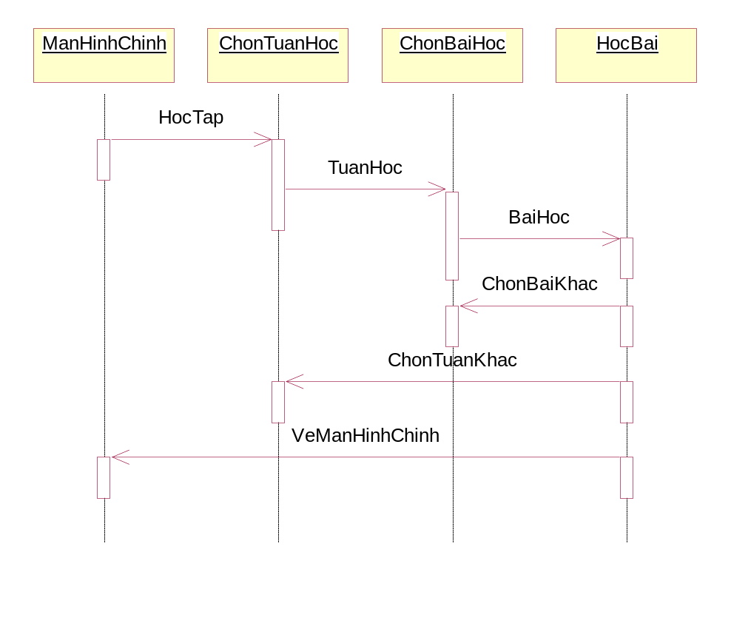

Giải trí
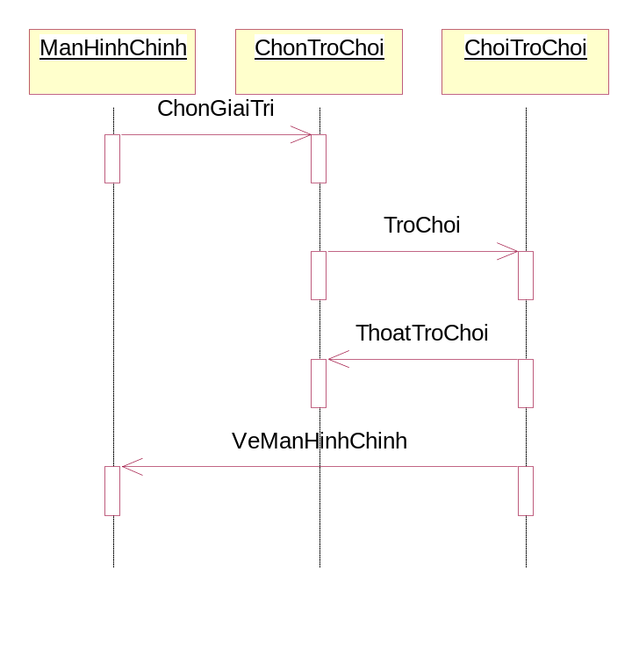

Class diagram
BUS
FileLuyenTapBUS
BaiHocBUS
TuanHocBUS
QuanLyFileBUS
GUI
MainForm
ChonBaiHocForm
ChinhTaForm
LuyenTuVaCauForm
TapDocForm
TapLamVanForm
ChonGiaiTriForm
GiaiTriForm
DTO
FileLuyenTapDTO
BaiHocDTO
TuanHocDTO

DAO
FileLuyenTapDAO
BaiHocDAO
TuanHocDAO
QuanLyFileDAO
DataAccessHelper

DAO
FileLuyenTapDAO
LayFileTheoMaBaiHoc(string strMaBaiHoc)

BaiHocDAO
LayBaiHocTheoMa(string strMa)
LayDanhSachBaiHocTheoTuan(string sttraTuan)

QuanLyFileDAO
LayNoiDungFile(string strDuongDan)

TuanDAO
LayDanhSachTuan()

DataAccessHelper
LayDuLieu(string strLenhDocDuLieu)

BUS
FileLuyenTapBUS
LayFileTheoMaBaiHoc(string strMaBaiHoc)

BaiHocBUS
LayBaiHocTheoMa(string strMa)
LayDanhSachBaiHocTheoTuan(string sttraTuan)

QuanLyFileBUS
LayNoiDungFile(string strDuongDan)

TuanBUS
LayDanhSachTuan()

DataAccessHelper
LayDuLieu(string strLenhDocDuLieu)

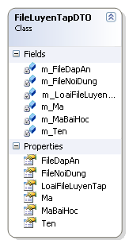
DTO
